*INFORME FINAL*

*Pobreza multidimensional: incidencia de factores no económicos en la condición de pobreza de los hogares en el Perú, 2022*

*Alumna: Kamila Victoria Ruiz Carrasco (20222327)*

Profesor: José Manuel Magallanes

Jefe de práctica: Airam Bello Lopez

Fecha de entrega: 29/06/2025

1. **TEMA DE INVESTIGACIÓN**

“Incidencia de factores no económicos en la pobreza de los hogares en el Perú en 2022”

1. **JUSTIFICACIÓN DEL TEMA**

Dentro de los compromisos asumidos por el país como parte de la agenda de Objetivos de Desarrollo Sostenible (ODS), se reconoce como primer objetivo darle fin a la pobreza a escala global (Naciones Unidas, 2015). Asimismo, en la Agenda 2030 se enfatiza de modo explícito la prioridad en eliminar la pobreza en todas sus formas (Naciones Unidas, 2015). De tal modo, se reconoce la existencia de factores multidimensionales que influyen en la pobreza del sujeto y exceden a la falta de ingresos necesarios para adquirir la canasta básica de alimentos. Si bien en el país se han implementado diversas estrategias para combatir la pobreza a lo largo de los años, aún es un problema pendiente para la agenda estatal. Gran parte de estas políticas públicas han abordado esta compleja problemática socioeconómica bajo el enfoque monetario absoluto y objetivo que emplea actualmente el Instituto Nacional de Estadística e Informática (INEI) sobre la pobreza a nivel nacional. De acuerdo a esta perspectiva, se establece una línea de pobreza que representa el valor mínimo para cubrir la canasta básica total, que incluye alimentos (criterio para línea de pobreza extrema) y bienes no alimentarios.

Pese a que el Decreto Supremo 014-2024-MIDIS establece la implementación de la primera medición de pobreza multidimensional en complemento de la medición actual de pobreza monetaria, hasta el momento solo existe una versión preliminar del documento titulado “Pobreza Multidimensional - Avance (Revisión 2025)”. En tal sentido, se identifica un vacío en la medición de pobreza a nivel nacional, puesto que la metodología vigente subestima la condición de pobreza real en contextos donde factores estructurales limitan e impiden que muchos hogares aún no superen el umbral de gasto. Sen (1998) precisa una diferenciación en el concepto de “capacidad humana” y el “capital humano”, puesto que mientras que este último se enfoca en el rol del sujeto como productor de bienes y servicios, la capacidad humana refiere a la habilidad de los sujetos para autodeterminarse. De tal modo, si se toma en cuenta únicamente el criterio monetario para determinar si los sujetos son pobres o no, se excluyen múltiples factores relevantes como la salud, educación, empleo, conectividad y otras variables que inciden en el bienestar de los sujetos. Sen también resalta que el desarrollo humano va más allá de una visión economicista, la cual equipara la pobreza solamente con la falta de ingresos, el desarrollo debe considerar fundamentalmente la posibilidad del sujeto para participar en sociedad y acceder a oportunidades de realización personal (Sen en Picasso et al., 2010). Durante décadas, la respuesta del Estado peruano ha sido condicionada a una carencia en la forma de evaluar la pobreza en el país, por ello, resulta pertinente analizar el fenómeno de la pobreza y sus determinantes en términos más allá de los monetarios. De este modo, una perspectiva multidimensional sobre la pobreza ayudaría al diseño e implementación de políticas públicas orientadas a solucionar la problemática desde múltiples aristas y con ello mejorar el bienestar de la población. Tomando en cuenta todo lo antes mencionado, el presente trabajo intentará demostrar que existen otras variables no monetarias que pueden predecir la condición de pobreza de los peruanos.

* 1. **VARIABLE DEPENDIENTE:**

La variable dependiente es POBREZA. Esta selección se explica en tanto el estudio busca expandir la definición e indicadores que caracterizan a la pobreza. Asimismo, se consideró su potencial para representar un resultado observable, donde la pobreza es un reflejo de desigualdades estructurales y contextuales más allá de variables económicas. Esta variable es de tipo cualitativa ordinal en la Encuesta Nacional de Hogares (ENAHO) del 2022 se identificó 3 categorías de pobreza (“Pobreza extrema”, “pobreza” y “no pobreza”), las cuales fueron recategorizadas en dos niveles (Pobreza y No pobreza). Así, se entiende que se agrupó la variable Pobreza con Pobreza Extrema para crear un único nivel “Pobreza”. Esto principalmente para fines útiles del desarrollo del análisis y la confirmación de la hipótesis. De tal modo, es posible afirmar que a partir del presente gráfico de barras, aproximadamente el 20.5% de los hogares peruanos en 2022 son posibles de categorizar como hogares en condición afirmativa de pobreza. Mientras que aproximadamente el 79.5% de los hogares ha superado el nivel de pobreza. No obstante, como se precisa desde el inicio del estudio, tales cifras se basan únicamente en la capacidad de los hogares para superar el umbral de gasto. Así, sólo podemos afirmar que aproximadamente el 79.5% de hogares puede cubrir la canasta básica total, más no podemos asegurar si realmente son hogares que han superado la pobreza entendida desde el enfoque multidimensional.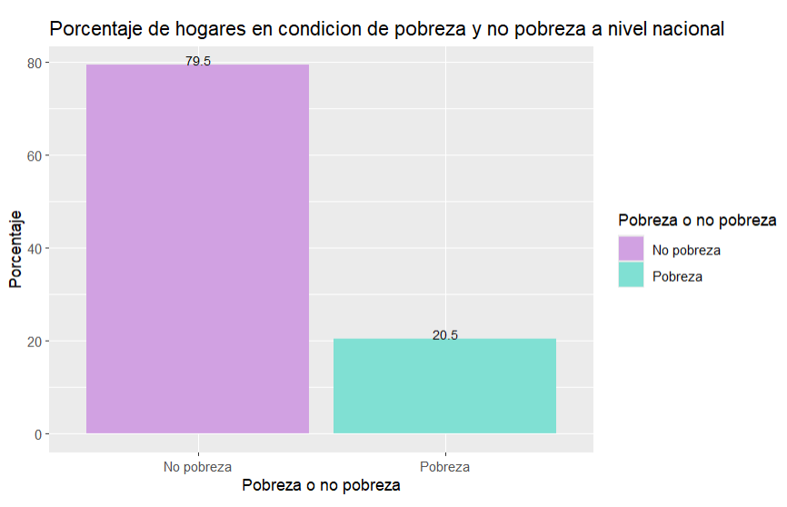

* 1. **VARIABLES INDICADAS COMO PREDICTORAS**

Para la selección de las variables independientes o predictoras, se optó por adoptar las siguientes: Acceso a conexión a internet en el hogar, el nivel educativo alcanzado predominante en el hogar, padecimiento de enfermedad o mal crónico como moda del hogar y el tipo de empleo más representativo del hogar al 2022.

En primer lugar, la conexión a internet en el hogar resulta un factor importante en tanto la potencial influencia que esta tiene sobre el desarrollo de los sujetos que constituyen a la vivienda. Puesto que se entiende que el acceso del hogar a conexión a internet facilita la interacción de los miembros con diferentes recursos de información, educación, oportunidades económicas e incluso de salud. De tal modo, la conectividad permite a los hogares mejorar sus habilidades, mantenerse comunicados y eliminar barreras físicas (Aja, 2018). Se encontró que en el año 2022, aproximadamente el 49.3% de los hogares en el Perú no cuentan con acceso a conexión a internet. Estas cifras reflejan la precaria situación de conectividad a nivel nacional y las barreras por derribar si se busca el desarrollo de bienestar del país. En segundo lugar, el nivel de educación es una variable sumamente importante al momento de estudiar el desarrollo de los hogares en el Perú, pues se tiene conocimiento que aproximadamente el 37% de los hogares presenta como nivel de educación predominante entre sus miembros hasta la educación secundaria. Seguido de un 34.5% de hogares en nivel secundaria, claramente esto muestra la brecha educativa que aún prevalece y es tema de agenda estatal. En tercer lugar, la variable de padecimiento de enfermedad o mal crónico como moda del hogar permite entender si dicha condición aumenta o disminuye la probabilidad de considerar a un hogar pobre, ya que se entiende que si un hogar cuenta predominantemente con miembros que padecen algún mal crónico, ellos requerirían de mayor atención y gastos en tanto salud y recuperación, por tanto incide en perpetuar su condición de pobreza. Se encontró que a nivel nacional el 38.4% aproximadamente de hogares tiene como condición prevalente el padecimiento de algún mal. En cuarto lugar, el tipo de empleo entendido como empleo formal o informal, se considera relevante para el estudio en tanto se entiende que existen diferencias salariales considerables entre el sector formal e informal, e incluso esto incide en el propio desarrollo del sujeto y por ende del hogar, ya que los trabajos informales dada su propia condición no proporcionan derechos laborales a sus trabajadores y el sueldo que se les ofrece es considerablemente inferior. Se identificó que el 67.4% de los hogares a nivel nacional hasta 2022 tiene como moda entre sus miembros aquellos que laburan en empleos informales, mientras que solamente el 32.6% de los hogares tiene como tipo de empleo más frecuente entre sus miembros al trabajo formal.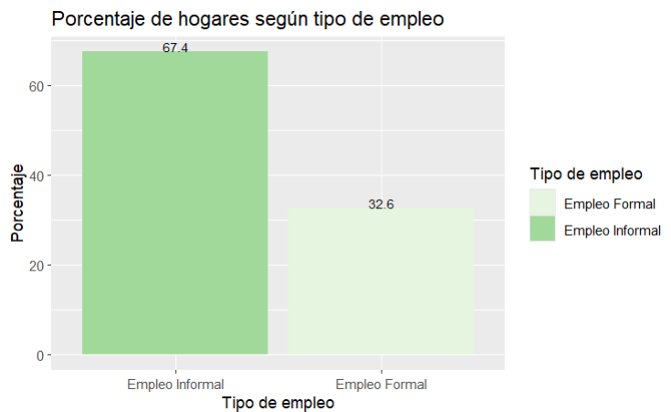

1. **PREGUNTA DE INVESTIGACIÓN**

¿Qué factores no económicos influyen en la condición de pobreza en los hogares peruanos en 2022?

1. **HIPÓTESIS**

H1: La condición de pobreza del hogar puede predecirse a partir del acceso a internet dentro de la misma

H2: La condición de pobreza del hogar se predice en tanto se considera el acceso a internet del mismo como el nivel educativo alcanzado predominante entre los miembros.

H3: La condición de pobreza del hogar es condicionada al acceso a internet, al nivel educativo alcanzado predominante entre los miembros y el padecimiento de enfermedades o males crónicos como aspecto prevalente dentro de la unidad doméstica

H4: La condición de pobreza de la unidad doméstica se puede predecir a partir del acceso a internet, el nivel educativo alcanzado predominante, al padecimiento de enfermedades o males crónicos como condición prevalente y al tipo de empleo más frecuente dentro del hogar

Hipótesis general: La presente investigación se basa en la hipótesis de que los factores no económicos como el acceso a internet, el nivel de educación alcanzado más representativo por los miembros del hogar, padecimiento de alguna enfermedad o mal crónico como condición predominante y el tipo de empleo modal de la unidad doméstica inciden sobre la condición de pobreza de la misma.

1. **METODOLOGÍA**

El presente trabajo emplea la base de datos llamada "Enaho" o Encuesta Nacional de Hogares, en tal sentido se entiende que esta investigación se basa en un diseño de método no experimental, en base a variables cualitativas de tipo ordinal, en tanto se escogió la base de datos proveniente de Enaho. Se considera que dicha base aborda de modo completo los diferentes factores no monetarios que influyen en el desarrollo de vida del sujeto y caracterizan a su hogar. La base de datos en cuestión recopila las respuestas de una muestra total de 36848 viviendas particulares del año 2022 a nivel nacional. Asimismo, al momento de revisar cada base de datos de cada módulo o sección por temática que aborda la encuesta, se encontró que en realidad el total muestral del Enaho 2022 fue de 34213, lo cual nos da una idea de que la tasa de no respuesta influye en la cantidad de viviendas totales encuestadas y por tanto en la precisión de los resultados de la encuesta. Tomando en cuenta esto, se desarrolló el estudio tomando como unidad de análisis a los hogares a nivel nacional.

1. **LIMPIEZA DE DATOS**

En el proceso de limpieza de datos se seleccionaron diversas variables clave para garantizar la validez y relevancia del análisis. En primer lugar, los datos necesarios para la ejecución de este estudio fueron extraídos de diferentes módulos propios de los diferentes ejes temáticos que tiene la encuesta ENAHO. Asimismo, se presentaron dificultades en tanto las bases de datos no poseen un código identificador que permita realizar la unión de datas apropiadamente, por lo que se tuvo que crear uno empleando los valores en las columnas de número de conglomerado, número de ubigeo del hogar, número de selección de la vivienda, número secuencial de hogar, número de dominio geográfico y Estrato geográfico. A partir de estas columnas se creó un código de identificación que permitió unir los módulos para proceder con la limpieza de columnas y filas. Por fines prácticos del estudio se incidió en la recategorización de la variable POBREZA pues su categorización en tres niveles no contribuía a la investigación. Asimismo, se re categorizó la variable nivel de educación (P301A), ya que en la base de datos se tenían doce niveles ordenados, se decidió reducir el número de niveles a siete. Seguidamente, se re categorizó la variable de tipo de empleo (P401) de siete niveles correspondientes a los diferentes tipos de ocupaciones entre la población económicamente activa del Perú. De tal forma, se redujó la variable a dos categorías, tomando en cuenta la definición del INEI con respecto a la informalidad, la cual se determina en base a la Metodología de la OIT, que agrupa aquellos trabajadores que laboran en unidades productivas no registradas en la SUNAT, trabajadores asalariados que no tiene seguros social y trabajadores familiares no remunerados. Por ello se reconstruyó la variable en torno a dos únicos niveles: Empleo formal y empleo informal. Cabe destacar que en un inicio se había considerado a la variable Sexo (Mujer y Hombre) como una variable predictoria significativa para el estudio, sin embrago a causa de que el modulo en el cual se enontrba esta variable no tenía la misma descripcion que los otros módulos.

1. **HALLAZGOS**
   1. **ANÁLISIS BIVARIADO - PRUEBAS ESTADÍSTICAS:**

La presente investigación toma como variables predictoras y variable dependiente aquellas consideradas como cualitativas ordinales, por ello se optó por utilizar la prueba estadística Chi Cuadrado para confirmar o rechazar la asociación entre variable de modo bivariado. A continuación, se presentan las interpretaciones generales tras realizar la mencionada prueba. 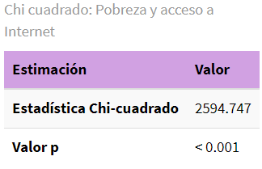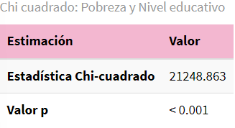

Las variables independientes presentes a lo largo del estudio sí presentan asociación estadísticamente significativa, por tanto se entiende que tras realizar todas las pruebas a cada variable independiente junto con la variable Pobreza se encontró pudo rechazar la hipótesis nula de esta prueba que sería: No existe asociación entre las variables. Es decir, a partir del análisis bivariado y tomando en cuenta que todas las variables dieron como resultado a la prueba Chi Cuadrado un valor inferior a 0.05 respecto a p value, se entiende que todas las variables tienen asociación estadísticamente significativas entre sí y por ello es óptimo proceder con el análisis multivariado. 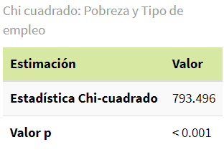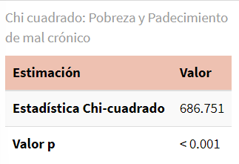

* 1. **ANÁLISIS MULTIVARIADO**
  2. **MODELO DE REGRESIÓN**

Al tener una variable dependiente dicotómica (pobreza, no pobreza), se utilizó una regresión logística anidada para ver los efectos predictores de las variables independientes sobre la condición de pobreza de los hogares a nivel nacional. En tal sentido se aplicó la regresión logística por cada hipótesis, de este modo se obtuvo una tabla de la cual se evaluó si la inclusión de variables adicionales mejora el modelo. A partir del Anexo1 que contiene la tabla que compara los modelos de regresión a partir de las hipótesis anidadas, se puede interpretar que:

* Al evaluar los valores de AIC y BIC en los diferentes modelos se encuentra que. Primero, el modelo de regresión logística IV presenta un mejor ajuste y eficiencia en comparación con los otros modelos, ya que los valores tanto en AIC como en BIC son inferiores en comparación con los demás.
* Tomando en cuenta que el error medio cuadrático (RMSE) se identifica que este valor es muy similar entre todos los modelos, se encuentra entre 0.39 y 0.38. Esto sugiere que todos los modelos tienen un rendimiento predictivo bastante similar
* En base a lo anterior, se realizó una tabla LRT para comparar los modelos y poder elegir el mejor modelo, en este caso debido a que todos presentan un p-valor en 0 se entiende que todos los modelos son significativos. En tal sentido, se optó por considerar el valor del logaritmo (logLik), este valor es la verosimilitud que va a tener el modelo. Se identificó que es el Modelo IV, el cual posee un valor menor en dicho logaritmos. 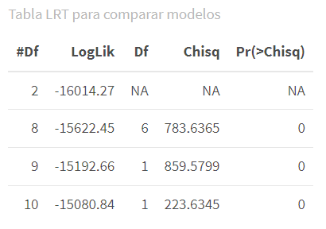
* Así, tomando en cuenta tanto el valor inferior que tiene el modelo IV en AIC/BIC como el valor menor que posee en LogLik, es posible señalar que el modelo IV estadísticamente es mejor.
* Asimismo, respecto al análisis de la regresión logística binomial seleccionada es necesario considerar la relevancia de la Sensitividad y la Especificidad, ya que ambos valores se relacionan con la capacidad de predictibilidad del modelo. En tal sentido como menciona Trevethan (2017), la mejor manera de determinar el umbral de decisión más exacto sería analizando la curva ROC. Esta curva dió como umbral de decisión más equilibrado entre Sensitividad y Especificidad el valor de 0.2 (mientras que el valor de umbral predeterminado es 0.5). Ahora bien, tomando en cuenta los costos sociales y políticos que implica decidir entre priorizar la sensibilidad o la especificidad, se decidió por escoger un umbral de 0.3. Esto pues, partiendo del análisis de la Contraloría General de la República (2020, citado en Pérez, 2021) sobre los hogares en situación de pobreza que fueron excluidos del padrón de hogares beneficiarios, se identifica que la cantidad de hogares en situación de pobreza que fueron excluidos fue considerablemente mayor a la cantidad de hogares que se incluyó en este padrón y no les correspondía recibir el beneficio. Por tanto, a fin de evitar este sesgo, se considera necesario priorizar más la sensibilidad a fin de reducir la cantidad de hogares como falsos negativos.
* Tomando en cuenta el modelo de regresión seleccionado, se puede interpretar lo siguiente:
  + El coeficiente negativo para INTERNET indica que, a medida que las personas tienen acceso a internet, la probabilidad de ser pobre disminuye. Se entiende que por cada unidad de aumento en el acceso a internet, la probabilidad de pobreza se reduce (la odds de pobreza disminuye) aproximadamente en un factor de -1.231.
  + El coeficiente negativo para NIVEL DE EDUCACIÓN sugiere que un mayor nivel educativo está asociado con una menor probabilidad de pobreza. Este resultado es consistente con la idea de que un mayor nivel educativo contribuye a mejorar las condiciones económicas y reduce el riesgo de caer en pobreza.
  + El coeficiente negativo de la variable padecimiento de MAL CRÓNICO sugiere que las personas con enfermedades crónicas tienen una menor probabilidad de ser clasificadas como pobres, lo cual podría parecer contraintuitivo. Por ello, es necesario tomar en cuenta la posibilidad de que los hogares con personas con mal crónico podrían estar recibiendo algún tipo de apoyo no necesariamente del estado, sino de organizaciones o métodos de ayuda que ellos mismos han buscado. El valor de -0.987 implica una disminución en las odds de pobreza al tener mal crónico.
  + El coeficiente negativo para el predictor TIPO DE EMPLEO indica que las personas con empleos formales tienen una menor probabilidad de ser pobres en comparación con aquellas en empleos informales. Este resultado es esperado, ya que los trabajos formales suelen estar asociados con mejores condiciones salariales, beneficios y seguridad social, lo que contribuye a reducir la pobreza.
* Respecto a los efectos marginales,
  + Se encontró que todos los predictores están negativamente asociados con la probabilidad de pobreza en los hogares peruano, esto indica que a medida que estos factores no monetarios mejoran, la probabilidad de que un hogar esté en situación de pobreza disminuye significativamente.
  + Todos los efectos marginales son estadísticamente significativos, lo cual sugiere que los predictores tienen un impacto real en la probabilidad de pobreza en los hogares peruanos en 2022
  + Sobre Acceso a Internet: El aumento de una unidad en el acceso a internet reduce la probabilidad de pobreza en aproximadamente un 17.59%.
  + Sobre Mal crónico: La probabilidad de pobreza disminuye aproximadamente un 14.09% cuando hay presencia de mal crónico.
  + Sobre nivel de educación: Este efecto es el más bajo de todos, indicando que un aumento en el nivel educativo de un hogar está asociado a una disminución en la probabilidad de pobreza, pero en menor medida (aprox. disminuye 3.69%).
  + Sobre el tipo de empleo: El cambio hacia un empleo formal está asociado con una disminución de la probabilidad de pobreza en un 8.13%.
  1. **ANÁLISIS CLUSTER**

1. **CONCLUSIONES**
2. **BIBLIOGRAFÍA**

Aja, A. (2018, marzo 15). La conectividad como motor de desarrollo en una sociedad… ¿Será? *El Economista.* <https://www.eleconomista.com.mx/opinion/La-conectividad-como-motor-de-desarrollo-en-una-sociedad-Sera-20180314-0098.html>

Instituto Nacional de Estadística e Informática (INEI). (2023). *Perú: Evolución de la pobreza monetaria 2014-2023.* <https://cdn.www.gob.pe/uploads/document/file/6469130/5558432-peru-evolucion-de-la-pobreza-monetaria-2014-2023.pdf?v=1718204242>

Ministerio de Desarrollo e Inclusión Social [MIDIS]. (2024, 6 de diciembre). *Resolución Ministerial N.º 014-2024-MIDIS*.<https://www.gob.pe/institucion/midis/normas-legales/6343207-014-2024-midis>

Naciones Unidas. (2015). *Transforming our world: the 2030 Agenda for Sustainable Development. Objetivos de Desarrollo Sostenible.* <https://sdgs.un.org/2030agenda>

Pérez, J. (Año). *Análisis de la transparencia en la gestión pública* (Tesis de licenciatura, Universidad Peruana). Repositorio Institucional. <https://repositorio.up.edu.pe/backend/api/core/bitstreams/a98546c3-4992-4c79-9193-b2a7b5af41f6/content>

Picazzo, E., Gutiérrez, E., Infante, J. & Cantú, P. (2010). La pobreza como privación de capacidades: Un enfoque desde Amartya Sen. *Economía Informa*, 376(1), 10-25. <https://www.scielo.org.mx/scielo.php?script=sci_arttext&pid=S0188-45572011000100010>

Sen, A. (1998). Capital humano y capacidad humana (C. Ramírez, Trad.). *Cuadernos de Economía*, XVII(29), pp. 67-72. <https://cdn.www.gob.pe/uploads/document/file/6469130/5558432-peru-evolucion-de-la-pobreza-monetaria-2014-2023.pdf?v=1718204242>

1. **ANEXOS**

**Anexo1**

